LA CONSULTA EXTERNA ESTA CAMBIANDO
-VERIFIQUE en donde se encuentra su
consulta, algunos servicios cambiaron de
horario, otros de lugar físico y otros de día.
-Todas las citas se tienen que AGENDAR en
las libretas de servicio o en el módulo de citas
que esta en la planta baja módulo amarillo.
-Si no tiene agendada su cita NO lo podrán
ver en la consulta.
- Si su paciente NO TIENE cita agendada pero
requiere atención, puede acudir al hospital
más cercano o al servicio de Clasificación.
- El turno de cada paciente será respetado
en la medida de lo posible, sin embargo, se
solicita su comprensión cuando se presenten
casos que ameriten atención inmediata.
DERECHOS DE LOS PACIENTES
1-. Recibir atención médica adecuada.
2.- Recibir un trato digno y respetuoso.
3.- Recibir información suficiente, clara,
oportuna y veraz.
4.- Decidir libremente sobre su atención.
5.- Otorgar o no su consentimiento
válidamente informado.
6.- Ser tratado con confidencialidad.
7.- Contar con facilidades para obtener
una segunda opinión.
8.- Recibir atención médica en caso de
urgencia.
9.- Contar con un expediente clínico.
10.- Ser atendido cuando se inconforme
por la atención recibida.
DIRECTORIO
Director General
Dr. José Alberto García Aranda
Director Médico
Dr. Jaime Nieto Zermeño
Directora de Enseñanza y Desarrollo Académico
Dra. Rebeca Gómez Chico Velasco
Orientación
para pacientes de
Consulta Externa
Dr. Márquéz No. 162 Col. Doctores

Tel. 52289917
Dr. Márquéz No. 162 Col. Doctores
Tel. 52289917



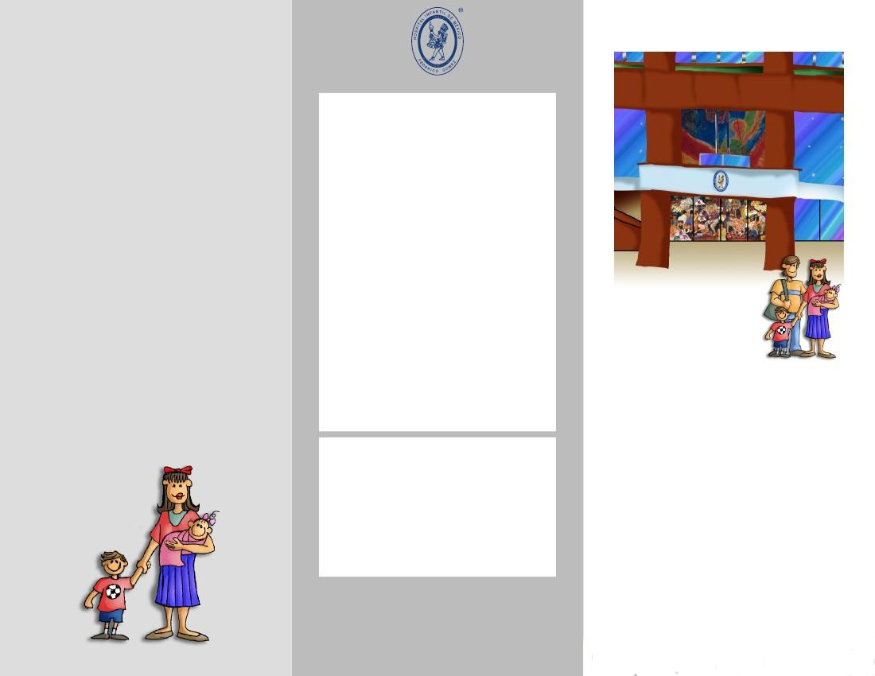


REGLAMENTO DE CONSULTA EXTERNA
¡Ayúdenos
a servirle
mejor!
Lea
cuidadosamente
la siguiente
información
Nuestro Hospital solo
atiende a pacientes
de Alta Especialidad
En caso que el problema
de su pacienteno pueda
ser tratado en nuestra
Institución,pasará
alDepartamentode
Trabajo Social con la
HOJA DE REFERENCIA,
la trabajadora social le
indicará el hospital que le
corresponda y que cuente
con la especialidad que su
hijo necesita, en lo posible
cerca del lugar donde usted
vive.
1.- Se atienden pacientes desde recien
nacidos hasta 16 años de edad.
2.- El día de su cita, solo podrá pasar UN
familiar mayor de edad acompañando al
paciente.
3.- Se le permitirá el acceso al hospital UNA
hora antes de su cita, para realizar el pago
correspondiente y llegar puntual a su cita.
4.- Se permitirá una tolerancia de 15
minutos posteriores a la hora fijada en el
carnet de citas para llegar a la cita, SIN
EXCEPCIÓN, de no ser así se reprogramará
la cita.
5.- No se permite la entrada de alimentos
ni bultos, (otros).
6.- Todos los pacientes deberán pagar su
consulta ya sea en las cajas o en la sucursal
de Banorte (dentro del hospital).
7.- Los exámenes de laboratorio deberán
tomarse mínimo 24 hrs. antes de su
consulta, NO se podrán tomar el mismo día.
8.- A los pacientes foráneos solo se les
permitirá pasar a DOS consultas de
diferente servicio el mismo día.
9.- Los médicos tienen prohibido recibir
dinero.
---Durante la consulta USTED debe recibir
informes sobre el diagnóstico, evolución y
tratamiento de la enfermedad de su hijo.
---Si su médico solicita exámenes de
laboratorio, Rayos X, o interconsulta a otro
servicio se tendrán que agendar ese mismo
día.
---Todas las consultas se programarán de
forma escalafonada.
---Los pacientes no podrán ser vistos más
de tres ocasiones con expedientes de
preconsulta.
---No se tolerará ningún tipo de amenaza,
ya sea verbal o física.
En caso de sugerencias, quejas y/o felicitaciones
utilice los buzones o acuda a la oficina de
Relaciones Públicas.

